Театрализованные сценки.
«Соседки».
Столик, 2 стула, самовар, чайник, чашки с блюдцами.
Встречаются:
- - Здорово дневала, соседушка.
- – Заходи на часок, погутарим (Садятся за столик, пьют чай, соседка рассматривает ручки у чашек и заварника).
- Слыхали, как вы вчерась песню заиграли, аж дух захватило, до чего понравилось.
- Да курень мыла, да пол камнем – деруном чистила. Устала, вот и отдохнули после вечери с песней.
- Да у тебя и печь в порядке, и пол блестит. Побегу, соседушка, стряпаться пора: котлет рыбных надо сделать, уху сварить, да пироги с яйцами, да с капустой, да взвар.
- А я, соседушка, уже отстряпалась, дичь зажарила, пироги с картофелем, лапшевник, да похлебку с рисом, черносливом, изюмом, да морковью.
- Ай, соседушка, настоящая додельница, даже ручки у чайника и чашек чистые. А ложки-то какие! Расписные…
Уходят.
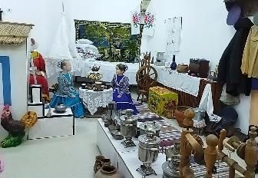
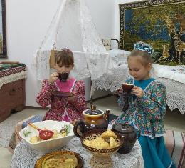

«В гостях у Казака».
Действующие лица:
Казак, Казачка, дочка, мальчик.
Все сидят за столом. Казак чинит обувь. Казачка за прялкой. Дочка вышивает.
Мальчик Вовка: Куда это я попал? В сказку что - ли?
Казак: Ты кто такой? Ты откуда взялся, дитятко?
Мальчик Вовка: Я – Вова.
Казак: Что за вид? Где твои шаровары и рубаха?
Мальчик Вовка: Вот это шорты, футболка у меня.
Казак: Это трусы у тебя! И дырка на носке!
Мальчик Вовка: Ничего страшного! У нас все так ходят.
Казак: Доня, возьми штопалку, помоги гостю. Заштопай носок!
Мальчик Вовка: Покажите, как это штопать?
(Дочка показывает)
Казачка: Ой, гости на пороге, к столу бы пригласить, чайку попить, да водицы нет.
Мальчик Вовка: У вас что, воды в кране нет?
Казачка: У нас колодец во дворе, там мы воду и берем. Доня, принеси водицы! (Казачка дает коромысло Дочке).
Мальчик Вовка: Что с этим делать?
Дочка показывает: вот так у нас воду носят.
Мальчик Вовка примеряет к себе коромысло: как у вас все сложно!
Дочка (берет коромысло у Мальчика Вовки): по воду мальчики у нас не ходят, только девочки и женщины. Я сама принесу.
Казак: Не пущу в таком виде за стол!
Казачка: У меня в сундуке найдется для него одежда.
Вот шаровары. Вот рубаха. Примеряй! Ой, рубаха помялась!
Мальчик Вовка: Да я сейчас быстро! Где утюг?
Дочка: Я не знаю, что такое утюг, а у нас есть рубель. Им мы вещи и выравниваем. Вот так. (Казачка показывает).
Мальчик одевает казачью одежду. (Накрытый стол).
Казак: Вот теперь видно, что ты настоящий казак!
Казачка: Приглашаю к столу!
Мальчик Вовка: Какая у вас интересная посуда!
Дочка: Это чугунок. В нем мы варим кашу.
Казачка: Это кувшин. В нем мы храним молоко, квас.
Дочка: Это ступка. В ней мы измельчаем зерно.
Мальчик Вовка: А это я знаю: Это самовар. В нем самый вкусный чай!
Все: угощайтесь, гости дорогие!
Ведущая: Просим всех за стол!
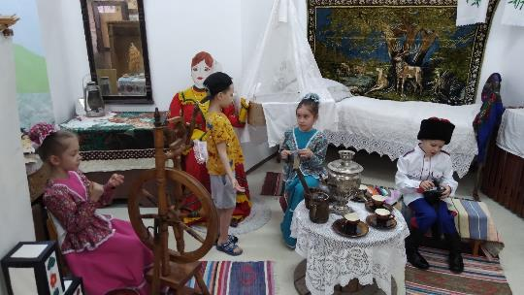
«Каша из топора»:
под песню «Солдатушки, бравы ребятушки» появляется солдат.
Солдат: Зорким соколом оглядим вокруг
Чистоту полей, высоту лесов.
Чтобы враг на Русь не посмел напасть.
Вечно будем здесь на посту стоять!
(Замечает избу, из окна выглядывает Бабка).
Бабка: Куда путь держишь, служивый?
Солдат: Иду на родимую сторонку. Ты бы, хозяйка, меня сначала накормила, а потом расспрашивала бы!
Бабка: Проходи служивый, присаживайся. (солдат садится)
Солдат: Нет ли, хозяюшка, перекусить чего?
Бабка: Ох, солдатик, я сама сегодня ещё ничего не ела. Ничего! (вздыхает)
Солдат: Ну, нет так нет! (берёт возле домика топор) А коли нет ничего, можно из топора кашу сварить.
Бабка: Как так, из топора?
Солдат: А вот так! Неси, старуха, котёл! Да воды не забудь налить.
(Бабка выносит котел, ложку, солдат кладёт топор и помешивает).
Бабка: Ну как?
Солдат: Скоро будет готова, только, что соли нет.
Бабка (радостно): Ой, солдатик, соль-то всегда в доме найдётся.
Солдат солит.
Бабка: Ну как, готово?
Солдат: Нет ещё … Эх, если бы сюда да горсточку крупы!
Бабка: Найдётся, миленький, и крупа (даёт, солдат сыпет, помешивает).
Солдат: Ох и хороша каша! Кабы сюда чуточку масла!
Бабка: Сейчас, сейчас принесу! (убегает, приносит масло).
Бери, солдатик, маслице!
Солдат: Всё, готова каша!
Бабка: Ну, давай, солдатик, быстрее кашу из топора будем пробовать!
(Хватает из котелка топор, пытается попробовать и застывает в карикатурной позе…).
Солдат: Русский солдат умом и смекалкой богат!
Кланяются, под музыку уходят.
